TEHNISKĀ SPECIFIKĀCIJA Nr. TS_1513.004 v1
Strāvas knaibles 0,4kV ar atvērumu 35-60mm, AC, 500/5; 500/1A
Nr. | Apraksts | Minimāla tehniskā prasība | Piedāvātās preces konkrētais tehniskais apraksts | Avots | Piezīmes
Vispārīgās prasības
 | Ražotājs (nosaukums, atrašanās vieta). | Norādīt informāciju
 | 1513.004 Strāvas knaibles 0,4kV ar atvērumu 35-60mm, AC, 500/5; 500/1A | Norādīt pilnu preces tipa apzīmējumu
 | Preces marķēšanai pielietotais EAN kods, ja precei tāds ir piešķirts | Norādīt vērtību
 | Norādīt vai, izmantojot EAN kodu, ražotājs piedāvā iespēju saņemt digitālu tehnisko informāciju par preci (tips, ražotājs, tehniskie parametri, lietošanas instrukcija u.c.) | Norādīt informāciju
 | Parauga piegādes laiks tehniskajai izvērtēšanai (pēc pieprasījuma), darba dienas | Norādīt
Dokumentācija
 | Ir iesniegts preces attēls, kurš atbilst sekojošām prasībām:  - ".jpg" vai “.jpeg” formātā;  - izšķiršanas spēja ne mazāka par 2Mpix;  - ir iespēja redzēt visu preci un izlasīt visus uzrakstus, marķējumus uz tā;  - attēls nav papildināts ar reklāmu | Atbilst
 | Oriģinālā lietošanas instrukcija | LV vai EN
Tehniskā informācija
 | Strāvas knaibles gabarīti | ≤ (20x10x5) cm
 | Ir iespēja veikt mērījumus vadam ar diametru 30 mm | Atbilst
 | Ir iespēja veikt mērījumus 60x5 mm kopnei | Atbilst
 | Aizsardzības kategorija, atbilstoši standartam EN 61010-1 vai ekvivalents | CAT IV 300V
Mērīšanas informācija
 | Primāra nominālā strāva 500A | Atbilst
 | Sekundāra strāva | 1A vai 5A
 | Maiņstrāvas funkcija - jābūt iespējai nomērīt 500A (50Hz) ar precizitāti | ≤ ±15A
Vides nosacījumi
 | Minimālā darba temperatūra | ≤ 0ºC
 | Maksimālā darba temperatūra | ≥ +40ºC
Komplektācija
 | Pieslēguma vads | ≥ 1.5 m
Neobligātās prasības
 | Aizsardzības klase | ≥ IP54
 | Minimāla darba temperatūra | ≤ -10ºC
 | Maksimāla darba temperatūra | ≥ +50ºC

Attēlam ir informatīvs raksturs
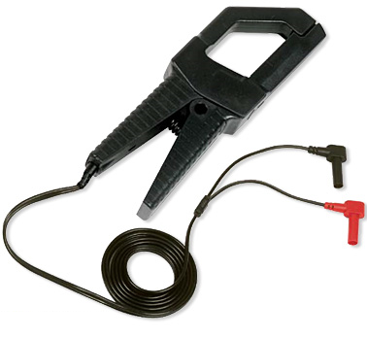

Precīzs avots, kur atspoguļota tehniskā informācija (norādīt precīzu avotu, kur atspoguļota tehniskā informācija (iesniegtā dokumenta nosaukums, lapaspuse). Atbilstība tehniskajiem parametriem tiks pārbaudīta izmantojot sadaļā "Dokumentācija" minētos dokumentus).
AS “Sadales tīkls” materiālu kategorijas nosaukums un numurs
Norādīt pilnu preces tipa apzīmējumu (modeļa nosaukums

